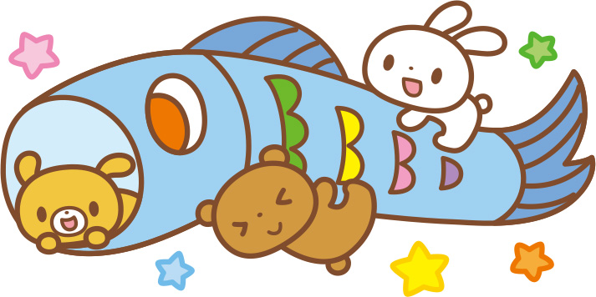
＊５月13日（水）
盛こども園

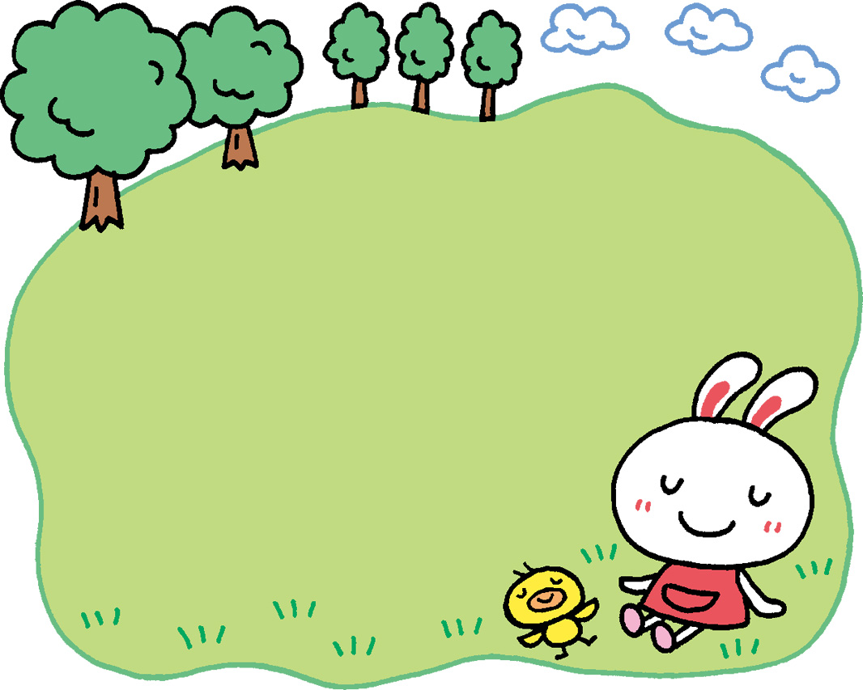

対象は未就園児とその家族です。
おじいちゃん おばあちゃん お孫さんと一緒の参加もお待ちしています。

感染症の流行などに伴い、
中止となる場合がありますので、
問い合わせしてから参加を
お願いします。

盛こども園
（ぴーちゃんひろば）
〒022-0003大船渡市盛町字沢川４７番地１
申込み・お問い合わせは 電話0192-26-3020

